Лаба1 сем2 физика

Татарников Максим А-07-22

# Данные

x,м U1,В U2,В

0 0.01 0.01

2 0.24 0.2

4 0.44 0.44

6 0.68 0.76

8 1 1

10 1.24 1.28

12 1.36 1.52

14 1.8 1.8

16 2.04 2.08

18 2.32 2.32

20 2.64 2.64

22 2.96 2.92

# Графики

## Серия 1

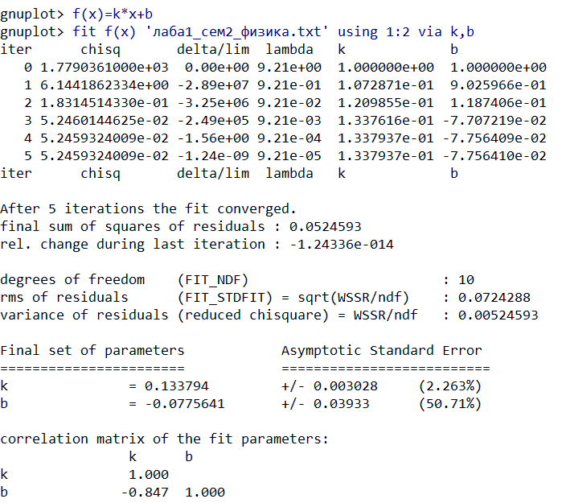

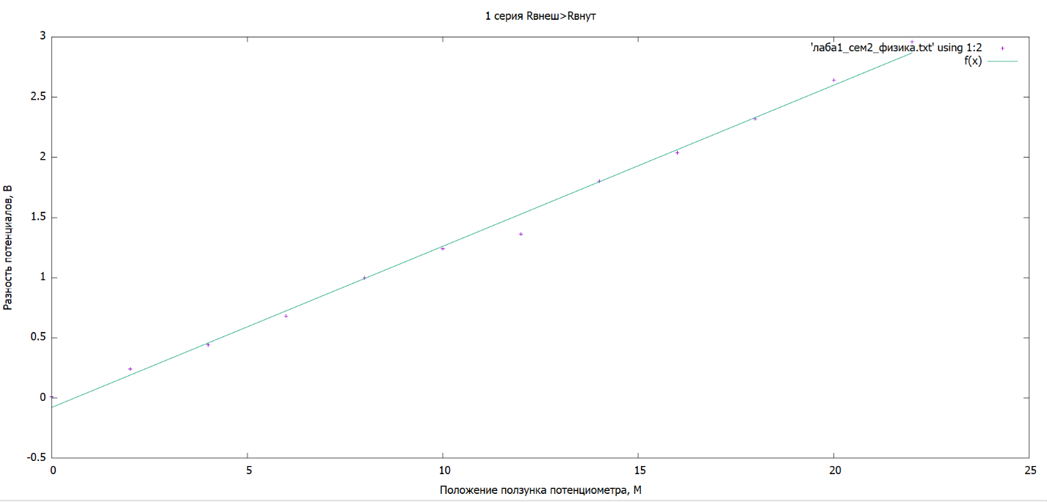

## Серия 2

